令和 年 月 日
ワンデーバスツアー助成企画 特別助成金交付申請書
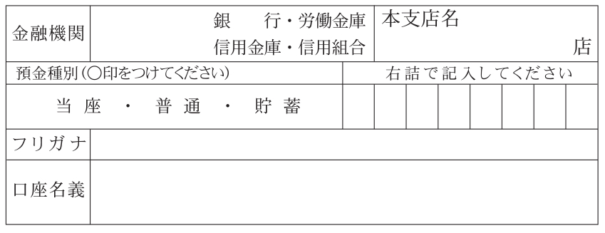
公益財団法人 佐世保市中小企業勤労者福祉サービスセンター 理事長 様
会員番号
事業所名
会員氏名 | 印
申請金額合計 円
下記のとおり、ワンデーバスツアー助成企画の特別助成金を申請いたします。
利用者氏名  対象：会員及び  登録家族 |  | 氏名 | 続柄 | ツアー名
 | １
 | ２ |  |  | 旅行日 | 年 月 日（ ）
 | ３ |  |  | 旅費金額 | 円
 | ４ |  |  | 旅行会社名  (いずれかに〇) |  | 西肥バス旅行社
 | ５ |  |  |  |  | パラダイス観光
申請金額 | 1人あたり2,000円 × 名＝ 円
添付書類貼付欄 ※領収書及び最終行程表（コピー可）を必ず添付してください
【領収書及び最終行程表に必要な情報】
①利用者氏名（申請者全員のフルネーム） ②旅費金額 ③ツアー名 ④旅行会社名（押印）
■利用対象｜会員及び登録家族 ■助成額｜１人あたり2,000円 ■利用制限｜１人２回まで
■対象商品｜「西肥バス旅行社」、「パラダイス観光」が実施する日帰りバスツアー ※6,000円以上の旅行代金に限る
■対象期間｜令和５年７月１日（土）～令和６年２月２９日（木）までに利用したもの
■請求期限｜令和６年４月１日まで（当センター必着）
■申請方法
「西肥バス旅行社」、「パラダイス観光」が実施する日帰りバスツアーを利用された方は、申請書に必要事項を記入し、領収書及び最終行程表（コピー可）を添付してウェルズサセボ事務局までご郵送ください。（持参も可）
